5.12.2023
2023 жылғы 2-3 желтоқсан, Кенжекөл ауылында Қазақ күресінен ашық қалалық турнир өтті.
"Wrestling" секциясы тәрбиеленушілерінің жетістіктерінің қоржыны он екі медальмен толықтырылды оларды атап өтсек:

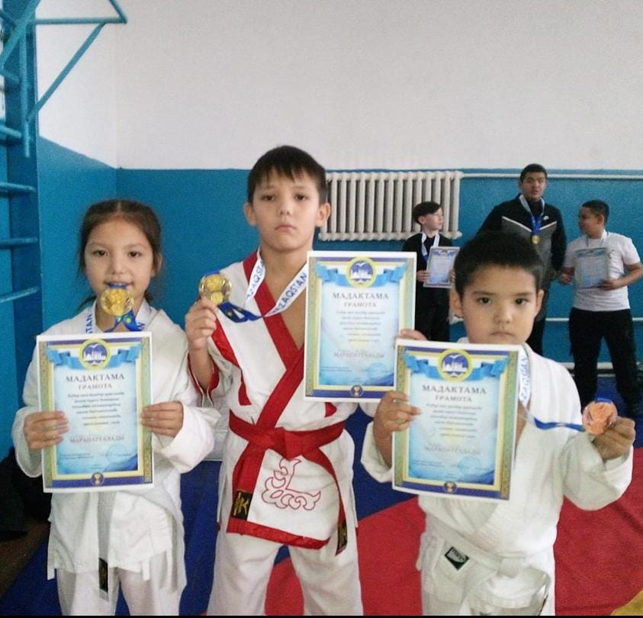

Қаирден Алихан
Акжанов Алижан
Асқар Айбар
Асқар Аиша
Дүйсенбек Нұрмұхаммед
Асқар Әмір
Акжанов Нурислам
Акжанов Санжар
Кондратьев Василий
Серік Бекежан
Рябовол Даниял
Куанбаев Шахрух
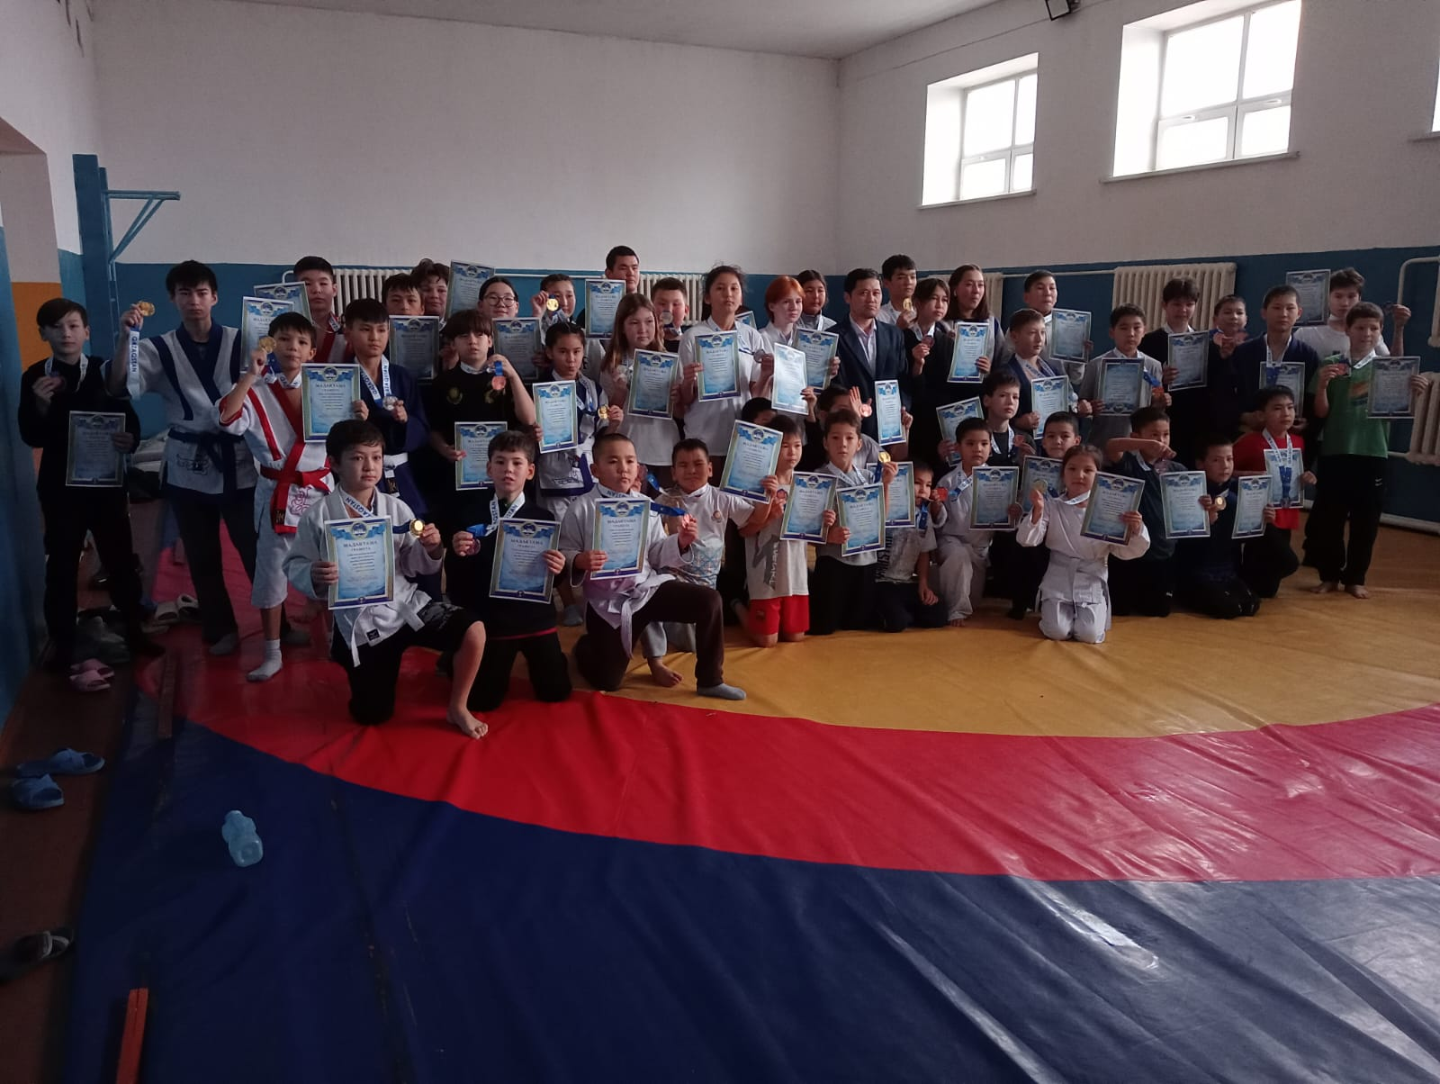

Жаттықтырушы Токкожин Азамат Оразгельдинович. Шың жүректен құттықтаймыз. Жарайсыңдар балалар!

